المعايير الدنيا لحماية الطفل في العمل الإنساني - حزمة التعلّم

عنوان الجلسة: المسائل الشاملة: الاعتبارات البيئية

الأهداف
مع نهاية الجلسة، سيكون المشاركون قادرين على:
- مناقشة أهمية دمج الاعتبارات البيئية في برامج حماية الطفل في العمل الإنساني
- التفكير في الفرص والتحديات المحتملة لإدراج الاعتبارات البيئية المباشرة وغير المباشرة في برامج حماية الطفل في العمل الإنساني

نقاط التعلّم الرئيسية
لمعرفة المزيد عن محتوى نقاط التعلم الرئيسية المدرجة أدناه، يرجى الاطلاع على قسم "مراجع إضافية" في نهاية الجلسة.
- يمكن للكوارث وتغير المناخ والضوضاء وتلوث الهواء أن تجعل الأطفال والأسر أكثر عرضةً للخطر، وذلك لأنها قد تؤدي إلى النزوح القسري والهجرة القسرية أو تفاقمها، وعدم المساواة بين الجنسين، وانعدام أمن سبل العيش، والمخاطر الصحية.
- يمكن تحديد مجموعة من الاستراتيجيات لإعطاء الأولوية لحماية الأطفال ومنع العنف، حتى مع تزايد التأثيرات المناخية، بما في ذلك تعزيز خدمات الحماية، واتخاذ نهج محلي، واستخدام الإجراءات الاستباقية، والعمل على تحقيق التكامل والتنسيق متعدد القطاعات، والتحضير للمستقبل الطويل أثناء جمع الأدلة والمناصرة لتمويل النهج الاستباقية والوقائية في حالة الكوارث الإنسانية.
- تؤثر العمليات الإنسانية على البيئة الطبيعية، بشكل مباشر وغير مباشر على السواء. يجب أن تتضمن البرامج تقييمًا للمخاطر المحتملة على، البيئة ومن ثم ينبغي تحديد وسائل للتخفيف من هذه المخاطر. بالإضافة إلى ذلك، يجب أن تقلل برامج حماية الطفل من تأثيرها البيئي في جميع مجالات تصميم البرامج، بما في ذلك النقل وعمليات الشراء واختيار الموقع واختيار الموارد.
- تستطيع برامج حماية الطفل أيضًا:
  - زيادة وعي الأطفال والأسر والمجتمعات المحلية بالمخاوف البيئية
  - تقديم الدعم لعمليات المناصرة التي يقودها الأطفال، أو التي تركز على الأطفال فيما يتعلق بأزمة المناخ وحماية البيئة
  - توفير البرامج الداعمة والتدخلات النفسية والاجتماعية التي يمكن أن تزيد من قدرة الأطفال على مواجهة الأزمات البيئية المحتملة والفعلية.

ملخص الجلسة
العنوان | المنهجية | التوقيت
مقدمة الجلسة | مدخلات المدرب | 5 دقائق
كيف تؤثر البيئة على الأطفال | جولة في المعرض ومناقشة عامة | 25 دقيقة
كيف يمكننا حماية الأطفال من أزمة المناخ؟ | تمرين المطابقة في أزواج | 30 دقيقة
كيف يؤثر العمل الإنساني على البيئة | تمرين جماعي | 35 دقيقة
ملخص الجلسة | مدخلات المدرب | 5 دقائق
المجموع |  | 100 دقيقة

تعليمات للميسرين

طريقة العرض وجهًا لوجه | طريقة العرض عن بعد | التوقيت
مقدمة الجلسة  رحب بالمشاركين في الجلسة ووضح لهم الأهداف والغايات.  لاحظ أننا نستخدم مصطلح البيئة للإشارة إلى البيئة الطبيعية، وأنه ينبغي أخذ ذلك في الاعتبار مع مراعاة أزمة المناخ. |  | دقيقتان
كيف تؤثر البيئة على الأطفال  التعليمات: وضّح أنّه يمكن أن تتأثر صحة الأطفال ورفاههم وحمايتهم بشكل كبير بالبيئة والتغيرات الفعلية أو المحتملة المتعلقة بأزمة المناخ. اعرض الشريحة 79 ووضح أنه لمساعدتنا في التفكير أكثر حول ما يعنيه ذلك، سنقوم بجولة في المعرض. نوّه إلى أنّك قمت بوضع صور للأطفال في مجموعة من الأوضاع الإنسانية في جميع أنحاء الغرفة. اطلب من المشاركين النهوض والتجول والنظر إلى الصور كما لو كانوا في معرض فني. أثناء قيامهم بذلك، يجب عليهم التفكير فيما يرونه في الصور. ما هو تأثير البيئات المختلفة على الأطفال؟  امنح الأشخاص 10 دقائق للتجول وإلقاء نظرة على الصور، ثم اجمع المجموعة مرة أخرى واسأل عما إذا كانت هناك أي أفكار. استخدم الأسئلة التالية لتوجيه المحادثة:  - ما هي أنواع البيئات المختلفة التي لاحظتها؟  - هل هناك اختلافات بصرية في أوضاع الأطفال ناتجة عن الاختلافات في بيئاتهم؟  - هل كانت هناك أي اختلافات ضمنية؟  - في عملك، ما رأيك في تأثير البيئة على الأطفال في الأوضاع الإنسانية؟  راجع قسم المعلومات الداعمة أدناه للحصول على مزيدٍ من المعلومات حول ما تظهره كل صورة. أدرج هذا في المناقشة، إذا كان ذلك مناسبًا وينطوي على فائدة. | في غرف الدردشة، شارك الرابط إلى معرض الصور أو ملف البوربوينت، وضح أن لدى المشاركين 10 دقائق للنظر إلى الصور بالسرعة التي تناسبهم. | 20 دقيقة
كيف يمكننا حماية الأطفال في أزمة المناخ؟  التعليمات: إعداد لوحات قلابة تحمل العناوين التالية:  - تعزيز خدمات الحماية  - النهج المحلي،  - النهج الاستباقي  - الاستعداد على المدى الطويل  - العمل لتحقيق التكامل والتنسيق بين القطاعات المتعددة  - تحسين البيانات والأدلة  - التمويل  قسم المشاركين إلى أزواج، وقدم لكل زوج بطاقة واحدة تتضمن الجدول الخاص ـ "كيف يمكننا حماية الأطفال في سياق أزمة المناخ" (يرجى الاطلاع على المعلومات الداعمة).  نوّه إلى أنّه ينبغي للأزواج أن يناقشوا بطاقتهم ويقرروا أي العناوين الموجودة على اللوح القلاب ينبغي أن توضع تحتها. امنح المشاركين 5 دقائق للمناقشة، وأثناء الجلسة العامة، اطلب من كل زوج أن يقرأ عبارته وأن يشرح العنوان الذي اختاروه ولماذا اختاروه. صحح حسب الحاجة، مع شرح السبب، ثم اطلب من الأزواج وضع بطاقتهم على اللوح القلاب الصحيح. | قم بإعداد لوح بيضاء افتراضي يحتوي على العناوين المدرجة ضمن تعليمات الميسر، وأوراق ملاحظات لاصقة قابلة للتحريك لكل عبارة من العبارات الواردة في الجدول (يرجى الاطلاع على قسم المعلومات الداعمة).  شارك اللوح الأبيض وأذكر أننا سنعمل معًا لتحديد البيانات التي تناسب كل العناوين. امنح المشاركين بضع دقائق لقراءة العناوين والبيانات.  ثم، اطلب من أحد المتطوعين أن يقترح الموضع الذي يتعين أن تكون فيه العبارة. مهد الطريق إلى الإجابة الصحيحة حسب الحاجة، ثم حرك ورقة الملاحظة. كرر مع العبارات الإضافية.  تحقق من وجود أي أسئلة. | 30 دقيقة
كيف يؤثر العمل الإنساني على البيئة  في الجلسة العامة، اسأل: صح أم خطأ - تؤثر العمليات الإنسانية على البيئة، بشكل مباشر وغير مباشر. الطلب من المشاركين رفع أيديهم والتنويه إلى أن هذا صحيح، وهذا يعني أنه لا يمكن للبيئة أن تؤثر على الأطفال في الأوضاع الإنسانية فحسب، بل يمكن أن يكون لتدخلاتنا تأثيرات إضافية أو على البيئة. لذا، يجب أن تتضمن برامج حماية الطفل في العمل الإنسان تقييمًا للمخاطر المحتملة على البيئة، ومن ثم يجب تحديد وسائل للتخفيف من هذه المخاطر.  التعليمات: نوّه إلى أننا سنتعرف على هذا الأمر بشكل أكثر تفصيلًا من خلال نشاط جماعي واعرض الشريحة 80. نظّم المشاركين في مجموعات صغيرة مكونة من 4 أشخاص تقريبًا. أعط كل مجموعة صورة واحدة من خلال جولة المعرض، ثم قم خصص بطاقة سيناريو واحدة لكل مجموعة.  يجب على كل مجموعة أن تتخيل أنها ستقوم بتنفيذ أنشطة البرامج الموضحة في بطاقة السيناريو، وذلك في البيئة الموضحة في صورتها. لدى المجموعات 15 دقيقة لمناقشة ما يلي:  - ما هي المخاطر المحتملة على البيئة؟  - ما هي تدابير التخفيف من تلك المخاطر التي يمكننا اتخاذها؟  ينبغي أن يكونوا مستعدين لتقديم تقرير موجز في الجلسة العامة. زوّد كل مجموعة بلوحة قلابة وأقلام تحديد، وامنحها 15 دقيقة للمناقشة.  تنقّل بين المجموعات لأخذ الملاحظات وتقديم الدعم اللازم.  بعد 15 دقيقة، اجمع المجموعات معًا مرة أخرى واطلب من كل مجموعة تلخيص مناقشتها في دورها.  اختتم التمرين بتوضيح أن برامج حماية الطفل يجب أن تقلل من تأثيرها البيئي في جميع مجالات الداخلة في تصميم البرنامج، بما في ذلك النقل وعمليات الشراء واختيار الموقع واختيار الموارد.  تستطيع برامج حماية الطفل أيضًا:  - زيادة وعي الأطفال والأسر والمجتمعات المحلية بالمخاوف البيئية  - تقديم الدعم لعمليات المناصرة التي يقودها الأطفال، أو التي تركز على الأطفال فيما يتعلق بأزمة المناخ وحماية البيئة  - توفير البرامج الداعمة والتدخلات النفسية والاجتماعية التي يمكن أن تزيد من قدرة الأطفال على مواجهة الأزمات البيئية المحتملة والفعلية  - تشجيع التكيف مع التغير المناخي السريع، مثل مساعدة الأطفال على إدارة الأرض/الزراعة؛ أو حديقة مجتمعية/مساحة صديقة للطفل أو مجموعة من النباتات؛ أو من خلال العمل مع قطاعات أخرى، على سبيل المثال، المشاركة في خدمات المياه والصرف الصحي والنظافة الصحية للتعامل مع النفايات، أو التفكير في كيفية الحفاظ على برودة أو دفء المساحات الخضراء/المدرسة/المنازل. | تجهيز غرف فرعية تتسع لـ 4 أشخاص.  انسخ السيناريوهات وألصقها في الدردشة، وخصص سيناريو واحد لكل مجموعة، بالإضافة إلى صورة.  انسخ الأسئلة وألصقها في الدردشة، وقم بتوفير رابط لمساحة اللوح الأبيض الافتراضي لكل مجموعة.  غلق الغرف الفرعية، وشجع على مشاركة شاشة السبورات البيضاء الافتراضية أثناء تقديم الملاحظات على النحو المطلوب. | 35 دقيقة
اختتام الجلسة  ذكّر المشاركين بأنه يمكنهم استخدام سجل التعلم الخاص بهم في أي وقت لتدوين الدروس المستفادة الأساسية، واختتم الجلسة بعرض الشريحة 81.  الأسئلة المقترحة للتمرين التأملي:  - كيف تؤثر الأزمة البيئية على الأطفال؟  - كيف يمكنك الاستفادة مما تعلمته اليوم؟ |  | 3 دقائق

المعلومات الداعمة
صور لجولة المعرض
بطاقات السيناريوهات
أنشأت منظمة "مستقبل الطفل" مساحات صديقة للطفل في مخيم النازحين داخليًا، حيث تعمل على تسخير إدارة الحالات لدعم الأطفال الأكثر ضعفًا بين النازحين والمجتمع المضيف. لدى المنظمة الآن 600 حالة تتعلق بحماية الطفل وهي بصدد زيادة عدد العاملين المعنيين بالحالات في فريقها، ولكن الموارد محدودة وعدد الحالات مرتفع للغاية. أكثر أنواع حالات حماية الطفل شيوعًا التي تراها منظمة "مستقبل الطفل" هي الأطفال الذين تسربوا من المدرسة، أو المعرضين لخطر الزواج المبكر أو التجنيد في القوات المسلحة. عند توفير إدارة الحالات للعائلات والأطفال، تعمل المنظمة بشكل تعاوني معهم. | 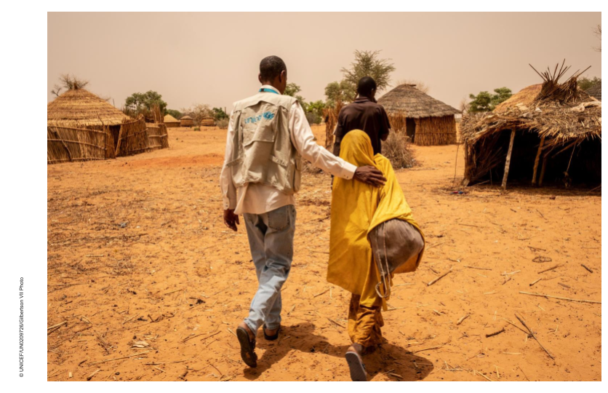

يتلقى جميع الأطفال الذين يشاركون في برامج منظمة "مستقبل الطفل" الدعم النفسي والاجتماعي، ويشمل ذلك برامج "المهارات الحياتية" للأطفال الذين تتراوح أعمارهم بين 6 و12 عامًا، بالإضافة إلى مجموعات الدعم النفسي والاجتماعي للمراهقين والمراهقات التي تغطي موضوعات معينة، مثل الصحة النفسية، والزواج المبكر، والبلوغ (غالبًا بمساعدة طبيب)، والعمل الاستغلالي. بالإضافة إلى ذلك، تتمحور وحدة "المهارات الحياتية" حول "السلام والصراع"، وتتضمن تمارين تساعد الأطفال على تحديد أنواع مختلفة من الصراعات التي قد يواجهونها، "ليس فقط حول الحرب" ولكن مع أصدقائهم وعائلاتهم. تتضمن وحدة التعلم أيضًا قسمًا حول كيفية توفير أساليب سليمة للتعامل مع الصراع. | 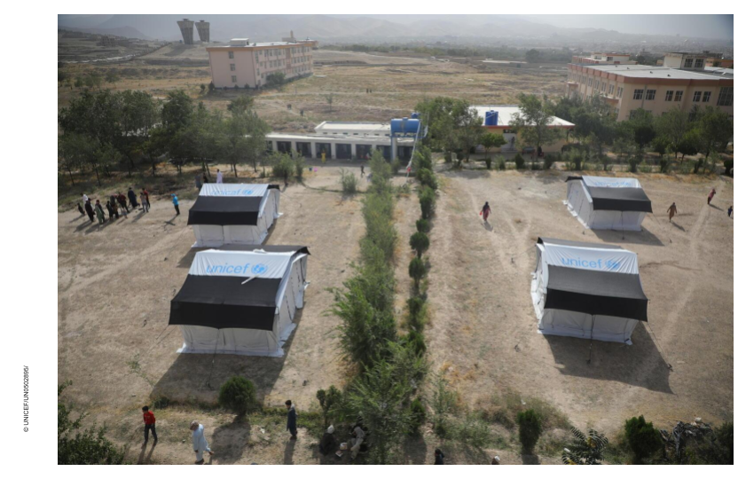

تنفذ منظمة "مستقبل الطفل" حملات التوعية المجتمعية باستخدام فرق حماية الأطفال المتنقلة، والتي تستهدف المجتمعات التي لا تتوفر فيها الفرص للأطفال إلى حدٍ كبير، وتستهدف هذه الحملات الأطفال وأولياء الأمور والمعلمين. تخرج الفرق المتنقلة لحماية طفل التابعة لمنظمة "مستقبل الطفل" إلى المجتمعات المحلية وتعقد جلسات مكثفة لمدة 8 ساعات للآباء حول موضوعات تشمل الزواج المبكر، والنظافة، وتجنيد الأطفال المسلحين، ومهارات الأبوة والأمومة الإيجابية، وحتّى الإخلاء في حالات الطوارئ. كما تنفذ فرق حماية الطفل المتنقلة دورات تدريبية في مجال حماية الطفل للعاملين الذي يكونون على اتصال وثيق مع الشباب. تشمل الأشكال الأخرى للتوعية مجلة الأطفال نصف الأسبوعية، والتي يتم توزيعها بطرق مختلفة. | 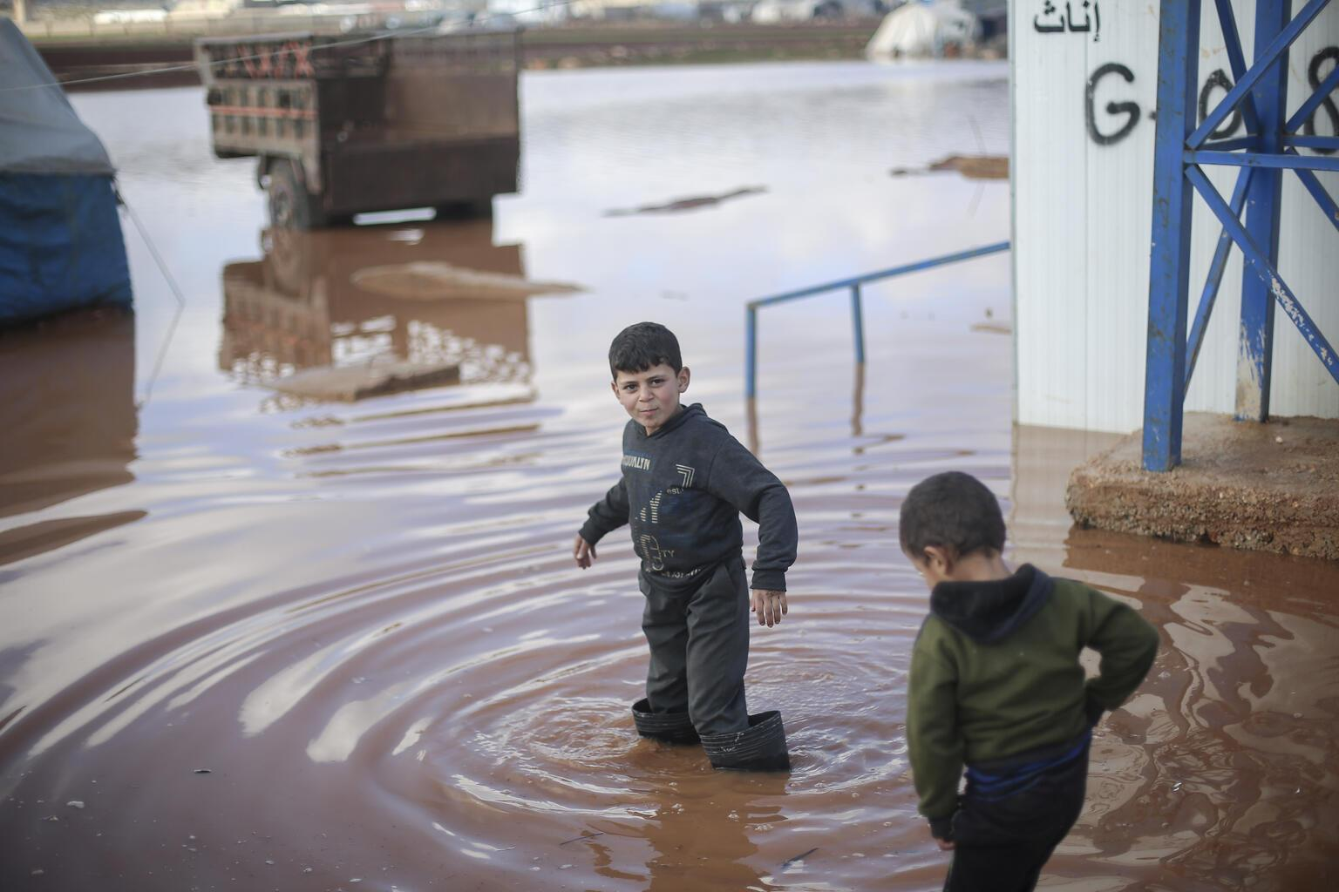

بعد الزلزال، قامت منظمة "مستقبل الطفل" بإدارة مساحات صديقة للطفل في الأحياء الأكثر تضررًا، حيث إن المدارس قد تعطلت ولا تعمل في الوقت الحالي، وقد تم إنشاء ملاجئ بسيطة لإدارة الأنشطة، وتم تجهيزها بمرافق النظافة والصرف الصحي. تم تسجيل أكثر من 1000 طفل في 8 مساحات صديقة للطفل خلال الأسابيع الثلاثة الأولى من تنفيذ الأنشطة. تعتمد منظمة "مستقبل الطفل" على مساعدة المتطوعين الشباب الذين تم تدريبهم على القيام بالأنشطة، غير أن الموارد المخصصة للأنشطة محدودة. | 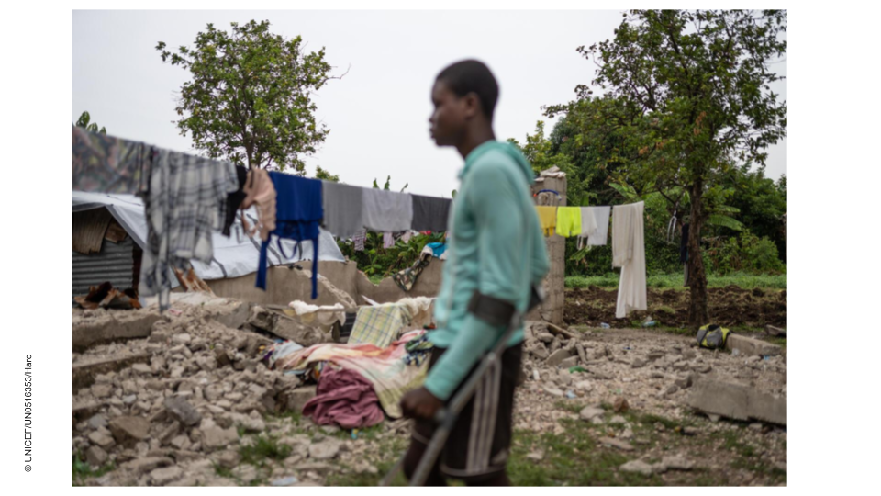

تدير منظمة "مستقبل الطفل" مساحات صديقة للطفل في مخيم اللاجئين، والتي تتضمن جلسات تربوية لمقدمي الرعاية. لا تعد المساحات الصديقة للطفل كبيرة بما يكفي لاستيعاب جميع الأطفال، وذلك نظرًا لوجود مساحة محدودة لإنشاء مباني وهياكل مناسبة في المخيم. يتم عقد جلسات الأبوة والأمومة من قبل العاملين في مجال التوعية المجتمعية من الباب إلى الباب على أساس أسبوعي، ويتم استخدامها أيضًا لتحديد الأطفال المعرضين للخطر لإحالتهم إلى خدمات إدارة الحالات التي تديرها منظمات أخرى. | 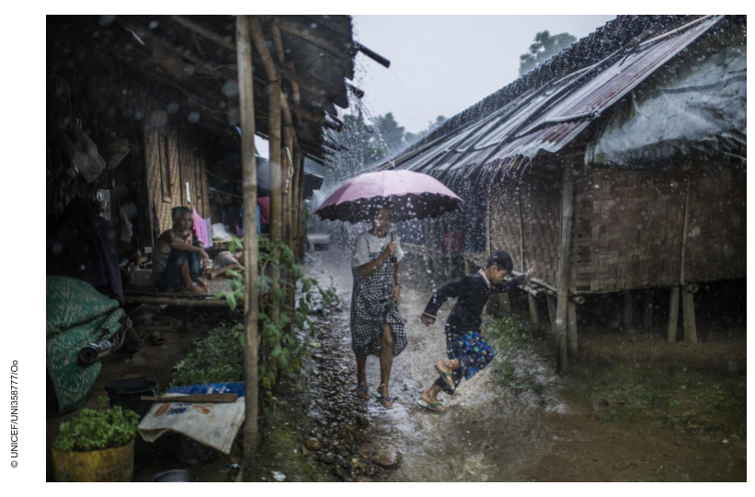

أسئلة المقابلة
- ما هي الطرق التي قد تؤثر بها برامج حماية الطفل في العمل الإنساني بشكل سلبي (أو إيجابي) على البيئة؟
- ما الذي تم اتخاذه حاليًا للتخفيف من هذا التأثير أو تقليله؟
- ما هي الأفكار الأخرى التي لديك؟
- من قد يكون قادرًا على مساعدتك في عملك بشأن هذه المسألة؟

كيف يمكننا حماية الأطفال في أزمة المناخ؟
تعزيز خدمات الحماية | تلعب أنظمة الحماية والخدمات والمجتمعات دورًا حيويًا في منع العنف ضد الأطفال، وتعزيز القدرة على الصمود والتكيف مع تأثيرات المناخ، وينبغي أن تكون الخدمات شاملة، وأن تمنح الأولوية لاحتياجات الفئات الأكثر ضعفًا، ويجب أن تكون مستجيبة للصدمات، ومتنقلة، وقابلة للتكيف مع الكوارث، ويجب إزالة العوائق مثل الرسوم أو الاستبعاد بسبب حالة الهجرة.
تعزيز خدمات الحماية | تحسبًا للطلب المتزايد، ينبغي أن تركز الجهود على تعزيز أنظمة حماية الطفل المجتمعية، وتتمتع هذه الأنظمة منخفضة التكلفة بمعرفة متخصصة بالمجتمع والمخاطر، ويمكنها تقديم الدعم الفوري
تعزيز خدمات الحماية | يمكن لأنظمة الحوالات النقدية الإضافية التي توفر الأموال، إلى جانب مجموعة من التدخلات الأخرى أن تعزز قدرة الأسرة على الصمود، ويتعين أن تكون جاهزة للاستجابة في أوقات الأزمات.
تعزيز خدمات الحماية | يعد التعليم خدمة وقائية بالغة الأهمية للأطفال، حيث يوفر لهم المعرفة والدعم، ويزيد من الحماية من العنف وخاصة زواج الأطفال وعمالة الأطفال، كما يوفر لهم المهارات اللازمة لتنويع سبل العيش وتكييفها في وقت لاحقٍ من الحياة.
تعزيز خدمات الحماية | ينبغي أن تكون الخدمات النفسية والاجتماعية متاحة على نطاق واسع وقابلة للتكيف والاستجابة لتوفير دعم فوري وطويل الأجل للتأثيرات العاطفية الناتجة عن أزمة المناخ
اتباع نهج محلي | إن النهج المحلي القائم على المعرفة والاستجابات السياقية يزيد من أهمية أصحاب المصلحة ومسؤوليتهم المباشرة، خاصة عندما يتعلق الأمر بالقضايا الاجتماعية والثقافية.
اتباع نهج محلي | ينبغي تحسين الروابط بين المستويين المحلي والوطني لضمان أن الأولويات وعمليات الاستجابة الوطنية تتناول التجارب المحلية.
اتباع نهج محلي | من شأن زيادة الاستثمار طويل الأجل في البرامج المجتمعية، ودمج التركيز على حماية الطفل، أن يؤدي إلى حلول مستدامة طويلة الأجل وأن يعزز قدرة المجتمع على الصمود.
النهج الاستباقي | ينطوي هذا النهج على توقع التأثيرات المناخية السريعة أو البطيئة المتوقعة في منطقة معينة، والتخطيط لضمان اتخاذ تدابير الحماية قبل وقوع الكارثة، وفي حين أن النهج الاستباقي للأمن الغذائي أو المأوى أصبح شائعًا على نحوٍ متزايد، يعد إدراج تدابير حماية الطفل أمر نادر.
العمل لتحقيق التكامل والتنسيق بين القطاعات المتعددة | يشكل الانفصال بين قطاعي المناخ وحماية الطفل عقبةً أساسية أمام حماية الأطفال، ولا بد من جمع الشركاء المعنيين بتغير المناخ، وحماية الطفل، والتمويل، والتعليم، والصحة، وغير ذلك من أجل التوصل إلى نهج شامل.
الاستعداد على المدى الطويل | يتعيّن أن تراعي الاستراتيجيات أطر زمنية أطول من السنوات القليلة المقبلة، ولا بد الآن من النظر في التأثيرات المناخية المتوقعة من منظور حماية الطفل بغية إتاحة أفضل الفرص للأطفال.
تحسين البيانات والأدلة | ثمة نقص في البحوث المنهجية في هذا المجال، وهناك حاجة ملحة إلى بيانات مصنفة لتحسين فهم تجارب الأطفال الخاصة في أي سياق من السياقات، وكذلك لاستهداف التدخلات، وللمساعدة في نقل صورة العنف ضد الأطفال الذي يتفاقم بسبب المناخ بصورةٍ أوضح.
التمويل | هناك حاجة خاصة وفرصة لتحقيق زيادة كبيرة في تمويل النهج الاستباقي والوقائي الخاص بالكوارث الإنسانية، حيث تعتبر هذه النهج أكثر كفاءةّ من حيث التكلفة، وتمتاز بأنها مستدامة، وتعزز مرونة المجتمع، والأهم من ذلك أنها توفر حماية أفضل بكثير للأطفال من النهج القائمة على الاستجابة، ومع ذلك، لم تحظ سوى بالقليل من الاستثمار حتى اللحظة.

** مقتبس عن "كيف يمكننا حماية الأطفال في ظل أزمة المناخ؟"، مبادرة إنهاء العنف ضد الأطفال، 2022

مراجع إضافية

تغير المناخ - حماية حقوق الأطفال، المفوضية السامية لحقوق الإنسان، 2021
أزمة المناخ هي أزمة حقوق الطفل، اليونيسف، 2021

